**Mục tiêu:**

THIẾT KẾ WEB CƠ BẢN VỚI NGÔN NGỮ CSS

* Áp dụng ngôn ngữ CSS trong thiết kế Web
* Xây dựng các trang Web đơn giản sử dụng ngôn ngữ HTML kết hợp CSS

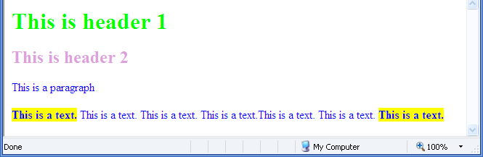**Bài tập 01:** Tạo trang định dạng văn bản: Định nghĩa thẻ tiêu đề h1, h2 và thẻ p tùy ý và áp dụng vào 3 dòng đầu. Dùng thẻ Span tạo điểm nhấn: Tô sáng nền, chữ đậm áp dụng vào dòng thứ 4.

<html>

<head>

<style type="text/css"> h1 {

color: #00ff00

}

h2 {

color: #dda0dd

}

p { color: rgb(0,0,255) } span{

background-color:yellow; font-weight:bold

}

</style>

</head>

<body>

<h1>This is header 1</h1>

<h2>This is header 2</h2>

<p>This is a paragraph</p>

<p><span class="highlight">This is a text.</span> This is a text. This is a text. This is a text.This is a text. This is a text. <span>This is a text.</span></p>

</body>

</html>

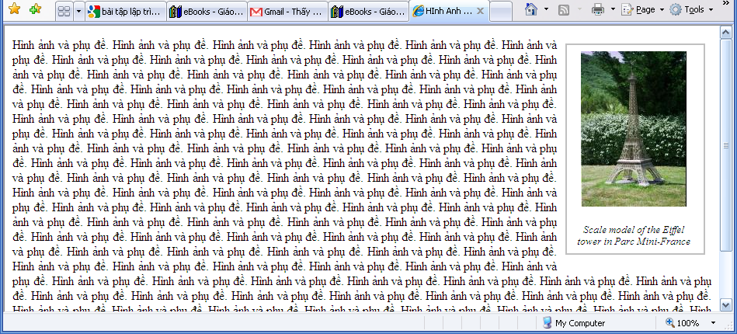**Bài tập 02 :** Thiết kế trang chèn hình ảnh và phụ đề theo hình mẫu: Hình ảnh trôi về bên phải, trong một khoảng trống bằng khoảng 20% độ rộng của các đoạn xung quanh, có đường viên, văn bản phụ đề in nghiêng, canh giữa, cỡ nhỏ.

# File css

.figure { float: right; width: 20%;

border: thin silver solid; margin: 0.5em; padding: 0.5em;

text-align: center;

}

.fifure img{ width: 136px; height: 200px;

}

.figure p {

text-align: center; font-style: italic; font-size: smaller; text-indent: 0;

}

# File HTML

<html>

<head> <title>Hinh Anh Va Phu De</title>

<link rel="stylesheet" type="text/css" href="hinhanh.css" />

</head>

<body>

<div class="figure">

<p><img src="ThapEiffel.bmp" alt="Eiffel tower">

<p>Scale model of the Eiffel tower in Parc Mini-France

</div>

<p align=justify> Hình ảnh và phụ đề. </p>

</body>

</html>

**Bài tập 03 :** Thiết kế menu ngang 1 cấp

<style>

#menu{

width:900px; height:35px; background-color:#0FF;

}

#menu a{

display:block; height:30px; padding-top:5px; width:120px; float:left;

text-align:center; text-decoration:none;

}

#menu a:hover{

background-color:#00F; color:#FFF;

font-weight:bold;

}

</style>

<body>

<div id="menu">

<a href="#">Trang chủ</a>

<a href="#">Giới thiệu</a>

<a href="#">Bản đồ</a>

<a href="#">Liên hệ</a>

<a href="#">Sản phẩm</a>

</div>

</body>

**Bài tập 04:** Tạo menu 1 tầng dọc như hình dưới (hình nền menu cho giáo viên cung cấp)

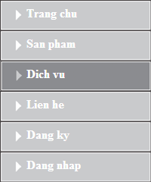<style>

#menu{

width:200px;

}

#menu a{

display:block; height:32px;

background-image:url(../Images/button.gif); background-repeat:no-repeat;

padding-top:8px; padding-left:35px; text-decoration:none; color:#FFF;

font-weight:bold;

}

#menu a:hover{

background-image:url(../Images/button-hover.gif);

}

</style>

<body>

<div id="menu">

<a href="#">Trang chu</a>

<a href="#">San pham</a>

<a href="#">Dich vu</a>

<a href="#">Lien he</a>

<a href="#">Dang ky</a>

<a href="#">Dang nhap</a>

</div>

</body>

**Bài tập 05 :** Thiết kế trang web với Banner và Menu ngang theo mẫu sau (hình ảnh do giáo viên cung cấp):



***.htm***

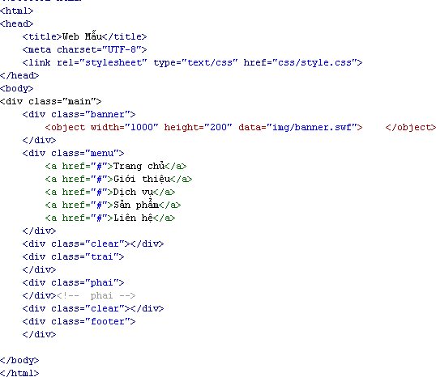

**Style.css**

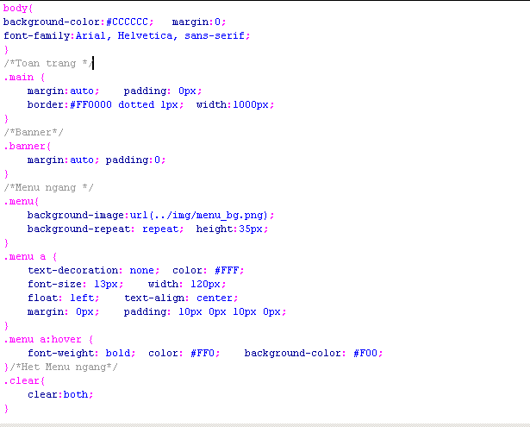

**------------Hết------**